Реестр культурно-познавательных маршрутов России

Ивановская область

1.1. Название: Культурно-познавательный интерактивный маршрут «По историческим достопримечательностям поселка Старая Вичуга».

1.2. Целевая аудитория: от 10 лет.

1.3. Ключевые направления (тэги): Усадьба графа С. П. Татищева - Круглый пруд с шишкой - Липовый сад - Дом фабрикантов Разорёновых - Дом героя Советского Союза Г.В. Писарева - Церковь Святой Троицы - Храм Сергия Радонежского.

1.4. Возможная интеграция в образовательные программы: историческое краеведение.

1.5. Доступность для детей с ОВЗ: доступно для детей с ограничением по слуху и зрению.

1.6. Сезонность: круглогодично.

1.7. Продолжительность маршрута: 1,5 часа.

1.8. Протяженность маршрута: 2,5 км.

1.9. Населенные пункты маршрута и ключевые объекты маршрута: поселок Старая Вичуга.

1. Цели маршрута: Культурно-познавательный маршрут.
2. Образовательные задачи маршрута: экскурсии по памятным местам поселка и ознакомление с его историей.
3. Программа маршрута:

Пройдя по этому познавательному маршруту, можно посетить семь памятных мест поселка и подробно познакомиться с его историей:

**Усадьба графа С. П. Татищева**. С. П. Татищев владел селом Вичуга с прилегающими деревнями в первой половине XIX века. В это время село Вичуга достигло наивысшего расцвета. Усадьба построена в 1801 году С.П. Татищевым, архитектором стал известный архитектор Маричелли.

**Круглый пруд с шишкой**. При усадьбе графа Татищева был разбит красивый большой парк. Настоящей жемчужиной парка является искусственный пруд ровной круглой формы, с насыпанным островом посередине, именуемым местным населением «шишкой».

**Липовый сад**, посаженный в честь ополченцев Отечественной войны 1812 года. Липам в этом саду более 200 лет.

**Дом фабрикантов Разорёновых**. Дом был возведен в 1863 году братьями фабрикантами Разорёновыми. Постройки поражали воображение масштабом, великолепными арочными сводами, светлыми помещениями.

**Дом героя Советского Союза Г.В. Писарева**, имя которого носит средняя общеобразовательная школа.

**Церковь Святой Троицы**.

**Храм Сергия Радонежского**. В 1828 году на месте существовавшей ранее деревянной церкви был построен однопрестольный кладбищенский храм в стиле русского классицизма в виде креста с колокольней.

1. Карта маршрута с QR-кодами:

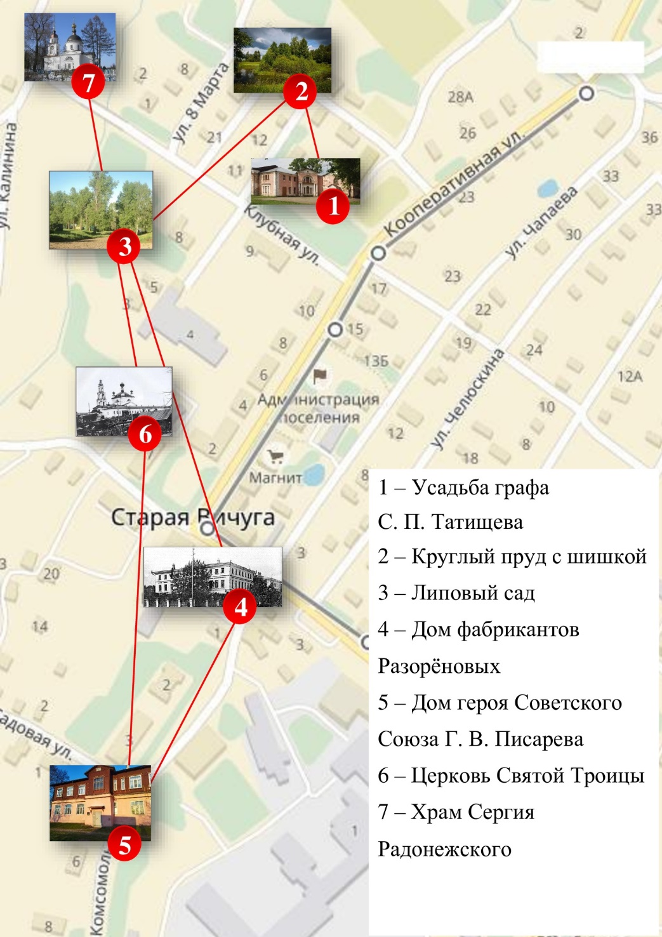

QR-коды для интерактивной экскурсии:

    

1. УМК: Весь маршрут проходится пешком.

Экскурсия по маршруту организуется активистами общероссийского общественно государственного Движения Первых ДДТ Вичугского района, Соколова Ирина Николаевна, тел. 89203776944.

7. Дополнительные условия: Возможность оказания медицинской помощи на туристском маршруте, адреса ближайших медицинских учреждений: Обуз Вичугская ЦРБ, поликлиника № 4 п. г. т. Старая Вичуга, Комсомольская ул., 19 тел. +7 (49354) 9-12-32, или 103 или 112.

Обеспечение средствами индивидуальной защиты: не требуются.